***Рецензия на лабораторную работу №4.3 Бражалович Александра от Захвея Ивана.***

**Оценка: 8**

**Подпись:**

**Недостатки (Delphi)**

1. Можно выделить несколько записей но удаляется только одна (исправлено):

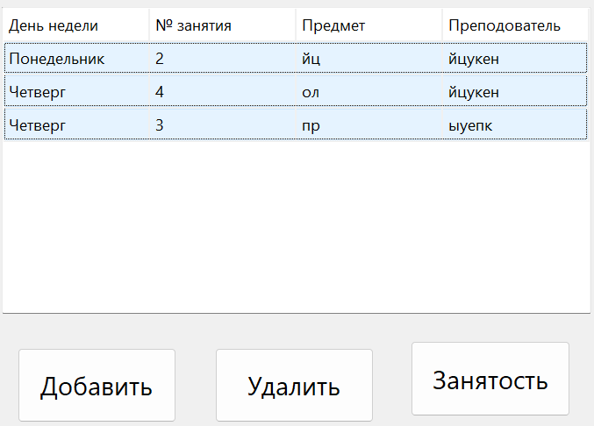

1. Кнопки расположены не ровно (исправлено):



**Преимущества (Delphi)**

1. Продуманные сообщения об исключительных ситуациях
2. Есть предупреждение о несохраненном результате работы.
3. Четкая инструкция.

**Недостатки (Java)**

Вещественных ошибок не найдено

**Преимущества (Java)**

1. Многофункциональный интерфейс.

2. Удобный вывод информации.

3. Понятная таблица занятости преподователей